**Opdracht Presentatieplan niveau 4**

In deze opdracht ga je een presentatieplan opstellen voor één van je favoriete afdelingen in het tuincentrum waarbij presentaties een decoratieve functie hebben (niet de vis- en vijverafdeling of de dierenafdeling die met name vanuit praktisch oogpunt zijn ingericht). Je kunt hierbij denken aan de o.a. buitenafdeling, sfeerafdeling, seizoenafdeling. Je plan is gebaseerd op één kalenderjaar.

* Tijdsplanning
  + Opbouw
  + Afbouw
* Thema (zie tijdsplanning!!)
* Vast en/of tijdelijk
* Artikelen
  + Welke artikelen
  + Wijze van presenteren (stijl)
  + Aanbiedingsborden, prijs- en tekstkaarten, promotiemateriaal.
  + Aanvullen en onderhouden
* Plattegrond
* Inzet personeel

Je bent vrij in de vormgeving van je presentatieplan. Mogelijk bestaat deze uiteindelijk uit verschillende elementen zoals een kalender / sfeerkaarten / tekeningen / Excel bestand / etc.

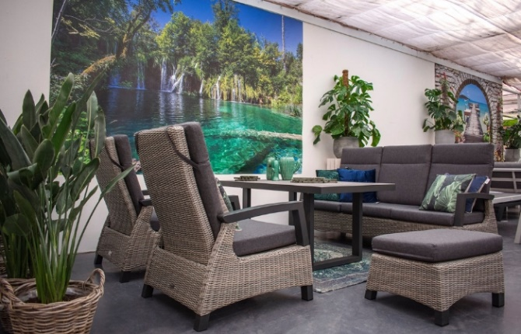 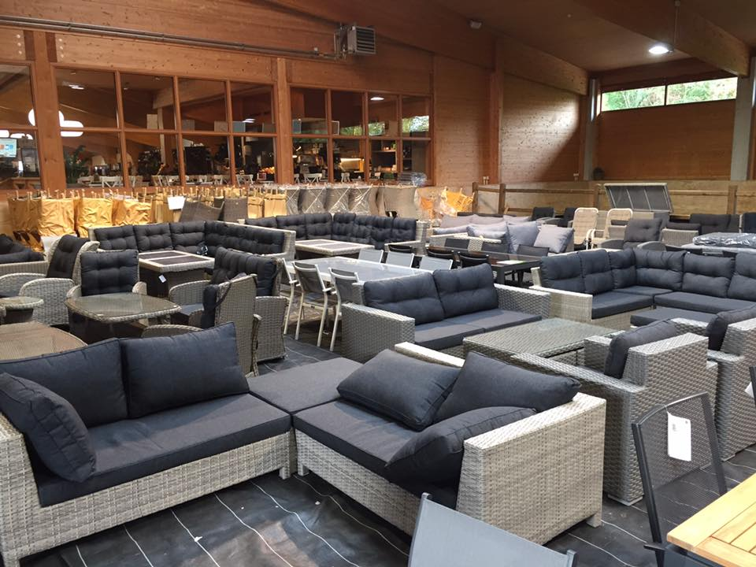

In een volledig presentatieplan moet je ook je doelen beschrijven; wat wil je bereiken? Daarnaast moet je je doelgroep kunnen analyseren, kunnen bepalen welke artikelen moeten worden aangeschaft en wat je beschikbare budget is. Dat gaat voor nu te ver, want je hebt nog onvoldoende kennis om al deze punten te kunnen invullen.